**10-Standard Procedure on HEPA filter replacement of**

**Mobile BSL-3**

モバイルBSL-3のHEPAフィルターの交換における標準手順

(For maintenance staff)

（メンテナンススタッフ用）

**1. Preparation**

準備

1. Timing of replacement

交換のタイミング

HEPA filter is clogged with time passing.

HEPAフィルターは時間の経過とともに目詰まりします。

Clogging of HEPA filter increase pressure loss or reducing of air flow volume.

HEPAフィルターが目詰まりすると、圧力損失が増加したり、空気の流量が減少したりします。

If clogging of HEPA filter goes over standard level, following incidents will occur.

HEPAフィルターの目詰まりが標準レベルを超えると、以下の事故が発生します。

* Reducing exhaust air volume of BSC.

BSCの排気量が減少します。

* Trouble of room pressure

室圧のトラブル

To avoid above trouble, HEPA filter is needed to replace at appropriate time.

上記のトラブルを避けるために、適切な時期にHEPAフィルターを交換する必要があります。

Standard frequency of replacement is once a year at air-supply side and once two to five years at air exhaust side. But replacement is subject to actual state of HEPA filter.

交換の標準頻度は、給気側で年1回、排気側で2〜5年に1回。ただし、交換はHEPAフィルターの実際の状態に左右されます。

As replacement of HEPA filter is required for few days, maintenance staff and users should coordinate each other.

HEPAフィルターの交換は数日かかるため、メンテナンススタッフとユーザーがお互いに調整する必要があります。

1. Procurement

調達

When procure HEPA filter, ordering should be done exactly about size, dust collecting efficiency (above 99.9% by DOP test efficiency), type and quality of materials (wooden frame).

HEPAフィルターを調達する場合は、サイズ、集塵効率（DOPテスト効率で99.9％以上）、材料の種類と品質（木枠）を正確に注文する必要があります。

Extra HEPA filter should be stored for emergency and ready for shortage at factory.

緊急時や工場での品不足のために、追加のHEPAフィルターを保管する必要があります。

When use HEPA filters, staff should place order same number of HEPA filters at same time.

HEPAフィルターを使用する場合、スタッフは同時に同じ数のHEPAフィルターを注文する必要があります。

1. Preservation

保管

HEPA filter is fragile and as it loses its original function even slight damage, handling should be done carefully as follows.

HEPAフィルターは壊れやすく、わずかな損傷でも本来の機能を失うため、以下のように取り扱いに注意してください。

* Do not open packing box of HEPA filter until installation.

取り付けるまで、HEPAフィルターの梱包箱を開けないでください。

* When keep HEPA filter, follow the direction of arrow (up and down) printed on packing box.

HEPAフィルターを保管する時は、梱包箱に印刷されている矢印の方向（上下）に従ってください。

* Do not pile up packing box and put heavy articles on it.

梱包箱を積み上げたり、重いものを載せたりしないでください。

* Triple piling is upper limit even if storage space is limited.

収納スペースに限りがあっても、3段積が上限です。

* Do not place packing box on the floor directly in order to keep away from water.

水から遠ざけるために、梱包箱を床に直接置かないでください。

**Do not place on the floor directly for keep away from water**

**Keep instruction up and down**

**Do not open packing box**

**Do not pile up**

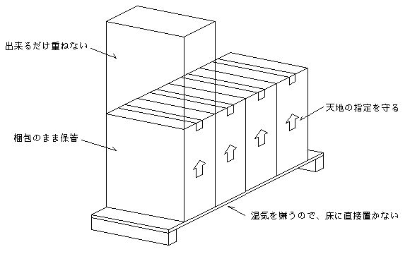

**Figure1**. **Preservation of HEPA filter**

**2. Replacement**

交換

1. Sterilization

滅菌

When replace HEPA filter, sterilization of BSC, BSL-3 must be done.

HEPAフィルターを交換する場合は、BSC、BSL-3の滅菌を行う必要があります。

HEPA filters must be sterilized with lab., in principal.

HEPAフィルターは、原則として実験室とともに滅菌する必要があります。

Before starting sterilization, turn off air supply system and close damper of HEPA filter unit (outside.)

滅菌を開始する前に、給気システムをオフにし、HEPAフィルターユニットのダンパー（外側）を閉じてください。

**Picture 1. HEPA filter unit**

To infiltrate gas for sterilization into HEPA filter, connect HEPA filter’s tapping (outside) and absorbing side of fan, HEPA filter’s tapping (inside) and exhausting side of fan with circulation fan and tubes respectively and then turn on fan.

HEPAフィルターの中にガスを浸透させるために、HEPAフィルターのタッピング（外側）とファンの吸込み側、およびHEPAフィルタのタッピング（内部）とファンの排気側を、循環ファンとチューブで接続し、ファンをオンにしてください。

**Picture 2. Circulating fan**

After sterilization, take off circulation fan and tubes and open damper.

滅菌後、循環ファンとチューブを外し、ダンパーを開いてください。

To exhaust sterilization gas, turn on air supply system and check density of sterilization gas. After confirming low density of gas, turn off air supply system.

滅菌ガスを排出するには、給気システムをオンにして、滅菌ガスの密度を確認してください。ガスの密度が低いことを確認したら、給気システムをオフにします。

1. Replacement

交換

1. Remove used HEPA filter

使用済みのHEPAフィルターを取り外してください。

* + Remove volts which fix HEPA filter and packing box.

HEPAフィルターとパッキングボックスを固定しているボルトを取り外してください。

* + Take out casing

ケーシングを取りはずしてください。

1. Replacement

交換

* + Take out new HEPA filter from packing box.
  + 梱包箱から新しいHEPAフィルターを取り出してください。
  + When take out HEPA filter from packing box, careful handling is required.

梱包箱からHEPAフィルターを取り出すときは、注意深い取り扱いが必要です。

* + Following pictures are for reference.
  + 以下の図は参考用です。

**3.Pull out packing box**

**2.Upset packing box and put clean place**

**1.Open top of packing box**

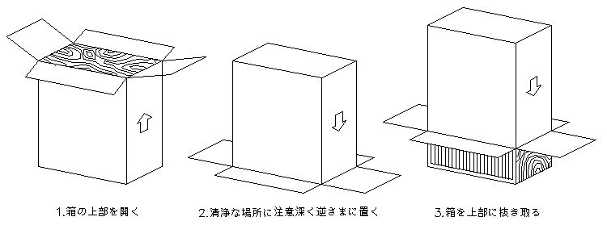

Fix new HEPA filter carefully.

新しいHEPAフィルターを注意深く固定してください。

Direction of arrow printed on filter frame is not necessary to set same direction.

フィルターフレームに印刷されている矢印の方向は、同じ方向にセットする必要はありません。

Install casing.

ケーシングを取り付けてください。

Tighten volts evenly

ボルトを均等に締めてください。

1. Leaking test

漏れ試験

After fixing HEPA filter, leaking test must be done to check damage of HEPA filter by particle counter.

HEPAフィルターを固定した後、粒子カウンターでHEPAフィルターの損傷をチェックするために漏れテストを行う必要があります。

Turn on air conditioning system and run for some time to stabilize system and then start the test. Put some amount of 0.3micrometer particles at upstream of HEPA filter and scan surface of HEPA filter and around place at downstream. And confirm that particle collecting efficiency is above 99.99%.

空調システムをオンにし、システムを安定させるためにしばらく運転し、テストを開始してください。HEPAフィルターの上流に0.3マイクロメートルの粒子をいくらかセットし、HEPAフィルターの表面と下流の周辺の場所をスキャンしてください。そして、粒子捕集効率が99.99％を超えていることを確認してください。

1. Repair

修理

When leaking test is not success, replace another HEPA filter in principle.

漏れ試験が成功しない時は、原則として別のHEPAフィルターを交換してください。

But following cases are allowed to be able to use after repairing.

ただし、以下の場合は修理後に使用できます。

* Maximum diameter of repairing spot is not over 30mm.

補修箇所の最大径が30mmを越えない。

* Gross extent of repairing spots is not over 1% of size of HEPA filter.

修理スポットの総範囲が、HEPAフィルターのサイズの1％を超えない。

Repairing materials is silicon seal.

補修材はシリコンシールです。